淡江時報 第 1194 期
本校與二林高中、員林高中策略聯盟
學校要聞
【潘劭愷淡水校園報導】本校日前與彰化縣立二林高中、國立員林高中簽訂策略聯盟，成為本校第15、16策略聯盟高中，希望在課程、師資、設備上給予協助與指導，讓高中生提早發現個人興趣、規劃研究方向，並協助簽約高中實質成長。

二林高中校長黃洲海為本校物理系校友，同時擔任本校彰化校友會理事長，曾獲本校第10屆卓越校友；員林高中校長楊豪森為本校資工系校友，曾獲本校第11屆卓越校友。彰化校友會每年均會在開學前，配合舉辦彰化地區新生及家長座談會，成效良好，今年經由行政副校長林俊宏與校友服務暨資源發展處執行長彭春陽引介，兩位校長決定與母校簽訂策略聯盟，期透過密切交流創造雙贏。

招生策略中心主任李美蘭表示，員林高中為本校地區發展重點高中，向來互動良好，本校除參加該校舉辦之升學博覽會、申請入學模擬面試外，還曾邀請該校輔導主任林瓊瑤，參與112年度專業化評量尺規高中端諮詢工作坊，與本校各學系招生專業化種子人員面對面交流，討論審查評量尺規的內容，互動良好，未來將持續強化合作；二林高中則希望透過舉辦短期研習營隊，協助該校學生提前體驗大學生活，認識相關專業課程；也希望安排教師進行學生競賽輔導，爭取好成績。

教務長蔡宗儒進一步說明，本校為協助策略聯盟高中學生提前學習大學基礎課程，特別規劃一系列線上磨課師課程，目前已開設「AI素養與思維」、「AI智慧創新與應用」、「商業智慧初體驗（英文）」、「循環經濟初探」、「探索•海洋•珍寶」、「臺灣與世界 （一）、（二）」、「公司治理初探」及「海洋•科技•探索」等課程，透過課程內容的循序漸進，搭配適時的評量測驗，讓學生能夠更穩健跨出學習大學課程的第一步，更能克服距離造成的學習困擾，提升學習成效，相關資訊可至課程網頁查詢。（網址：https://www.aesf.tku.edu.tw/aesf/ ）
2024/10/29

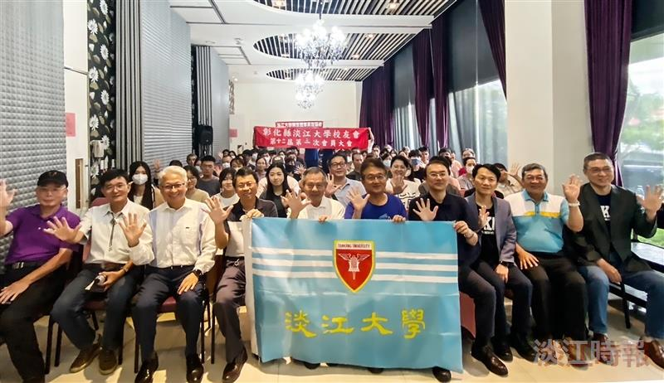
二林高中校長黃洲海（前排右5）為本校彰化校友會理事長，舉辦彰化縣新生暨家長座談會，協助他們認識淡江。（圖／校友服務暨資源發展處提供）

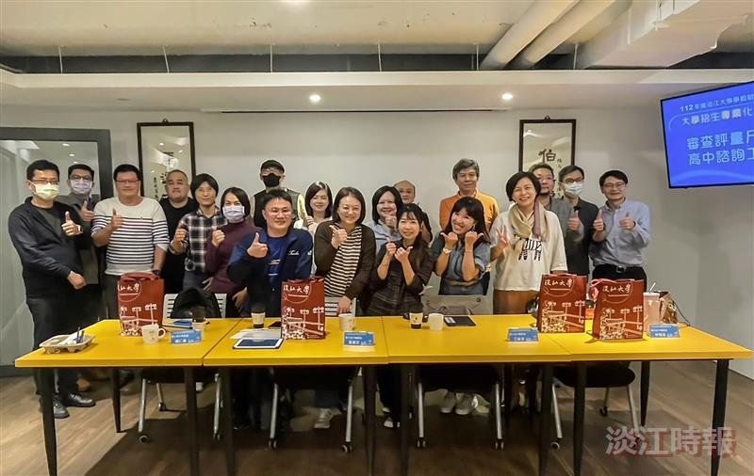
員林高中輔導主任林瓊瑤（前排右2），參與本校112年度專業化評量尺規高中端諮詢工作坊。（圖／招生策略中心提供）

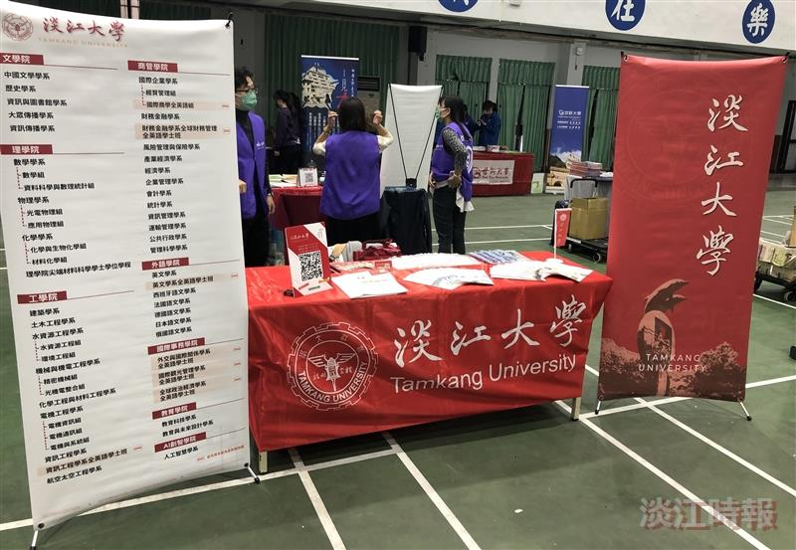
本校招生策略中心派員參加員林高中大學博覽會。（圖／招生策略中心）

